1. 数据集下载和整理

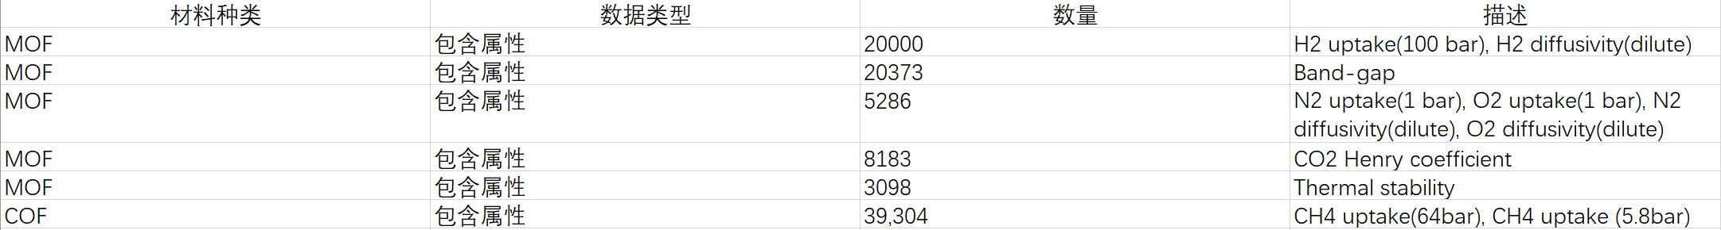

1. 属性预测器接口代码
   1. 写完了并且通过自己的测试
   2. 存在一个问题：整个项目大家基本上每个人都有自己的一版，github上的也落后于现在的最新版本，**不方便开发**
   3. 想申请工大的gitlab作为咱们代码的托管平台，需要使用工大邮箱，但是我的**邮箱被锁**，正在检查原因。
2. 拓扑神经网络
   1. 大致明白了MatDeepLearn项目的整体框架
   2. 读懂了数据预处理那块的代码，Mat的项目是运行图神经网络的，所以全部转换为了图数据，但是我的研究目标的拓扑，需要写一个自己的数据预处理类。

下周目标：

1. 和张雪，浩宇商量，将代码统一管理，便于开发和维护
2. Mat项目整体的代码基本上读懂，能够流畅使用，并开发自己的数据预处理工具类
3. 整理完COFs的数据（后续还剩PNN和有机沸石）